Р О С С И Й С К А Я Ф Е Д Е Р А Ц И Я
Б Е Л Г О Р О Д С К А Я О Б Л А С Т Ь


ЗЕМСКОЕ СОБРАНИЕ ГОРКИНСКОГО СЕЛЬСКОГО ПОСЕЛЕНИЯ
МУНИЦИПАЛЬНОГО РАЙОНА «КРАСНЕНСКИЙ РАЙОН»

Р Е Ш Е Н И Е

26 декабря 2014 года № 86

Об утверждении Реестра должностей
муниципальной службы администрации Горкинского сельского поселения муниципального района «Красненский район»
Белгородской области

На основании закона Белгородской области от 30.10.2014 г. № 310 «О внесении изменений в закон Белгородской области «Об особенностях организации муниципальной службы в Белгородской области», в соответствии с Уставом Горкинского сельского поселения, в целях приведения Реестра должностей муниципальной службы администрации Горкинского сельского поселения в соответствие с действующим законодательством, земское собрание Горкинского сельского поселения р е ш и л о:
- Утвердить Реестр должностей муниципальной службы администрации Горкинского сельского поселения муниципального района «Красненский район» Белгородской области (прилагается).
2. Признать утратившим силу решение земского собрания Горкинского сельского поселения от 29 июня 2012 года № 183 «Об утверждении Реестра должностей муниципальной службы в Горкинском сельском поселении Красненского района Белгородской области».
3. Главе Горкинского сельского поселения (Вальтер В.В.) обнародовать данное решение путем вывешивания в общедоступных местах: Горкинском Доме культуры, Горкинской сельской библиотеке, Горской средней школе, Богословском сельском клубе и разместить на официальном сайте администрации Горкинского сельского поселения по адресу:// gorki.kraadm.ru.
4. Настоящее решение вступает в силу со дня подписания.
5. Контроль за исполнением настоящего решения возложить на постоянную комиссию по вопросам местного самоуправления, нормативно-правовой деятельности (Токорев И.Д.).

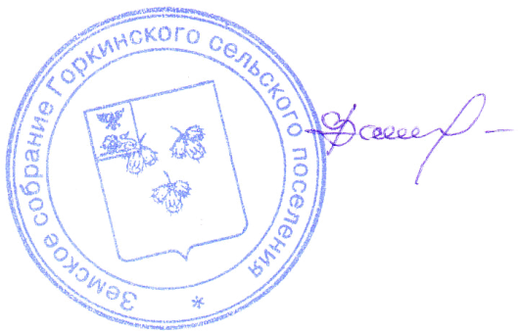

Глава Горкинского
сельского поселения В.В.Вальтер

Утвержден
решением земского собрания
Горкинского сельского поселения
от «26 » декабря 2014 года № 86

РЕЕСТР
ДОЛЖНОСТЕЙ МУНИЦИПАЛЬНОЙ СЛУЖБЫ
АДМИНИСТРАЦИИ ГОРКИНСКОГО СЕЛЬСКОГО ПОСЕЛЕНИЯ
МУНИЦИПАЛЬНОГО РАЙОНА «КРАСНЕНСКИЙ РАЙОН»

Раздел I
ДОЛЖНОСТИ МУНИЦИПАЛЬНОЙ СЛУЖБЫ, УЧРЕЖДАЕМЫЕ ДЛЯ ОБЕСПЕЧЕНИЯ ИСПОЛНЕНИЯ ПОЛНОМОЧИЙ ОРГАНОВ МЕСТНОГО САМОУПРАВЛЕНИЯ

ЧАСТЬ ПЕРВАЯ
Должности муниципальной службы
для обеспечения исполнения полномочий администрации Горкинского сельского поселения муниципального района «Красненский район»

Главные должности муниципальной службы

- Глава администрации сельского поселения;
- Заместитель главы администрации сельского поселения.

